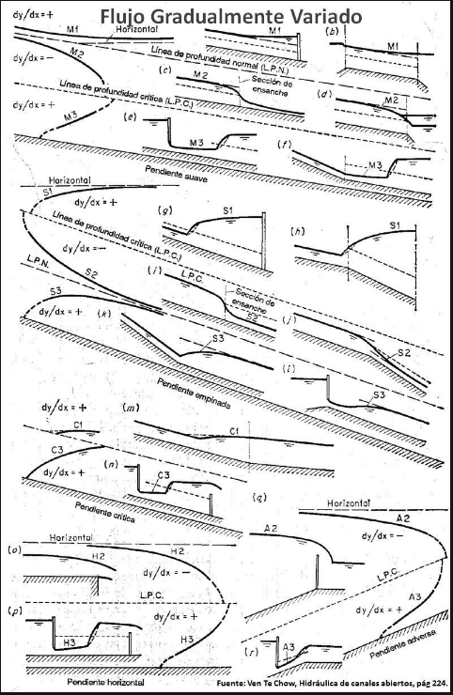

Escoamento Gradualmente Variado

Canal de declividade adversa declividade

Canal horizontal

Canal de forte declividade declividade

Canal de declividade crítica declividade

Canal de fraca declividade

alargamento

alargamento